Υπάρχει-Λόγος (Εν αρχή ην ο Λόγος)
«Ω, λυκόφως, δίκαιη ώρα, που και στα πιο ταπεινά πράγματα δίνεις μια σημασία πριν έρθει η νύχτα.» Τάσος Λειβαδίτης

Η Μεγάλη Εβδομάδα στην Ποίηση
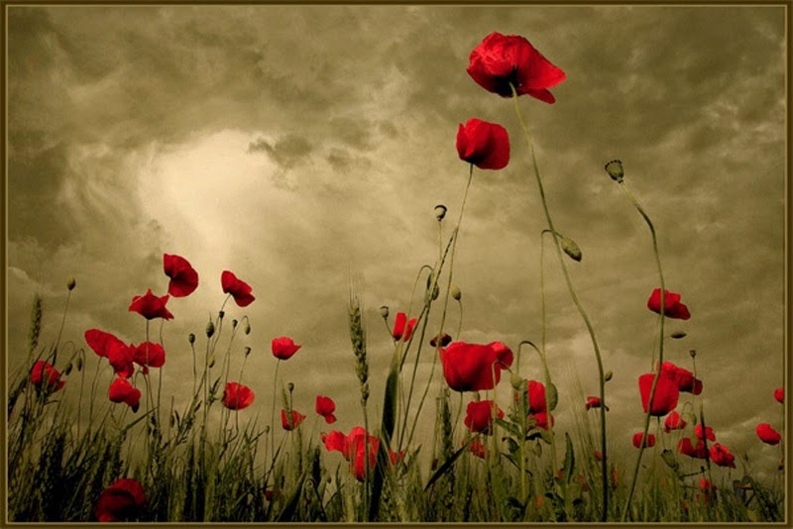
ΝΙΚΟΣ ΚΑΡΟΥΖΟΣ: «Ασμα μικρό»

«Εαρ μικρό έαρ βαθύ έαρ συντετριμμένο»

Η Μεγάλη Εβδομάδα του Θείου Πάθους αποτελεί σταθμό και έμπνευση για τους ποιητές.
Γεμάτοι δέος και συγκίνηση γονατίζουν στα πόδια του Ιησού, προσφέροντας τα λυρικά τους δάκρυα.
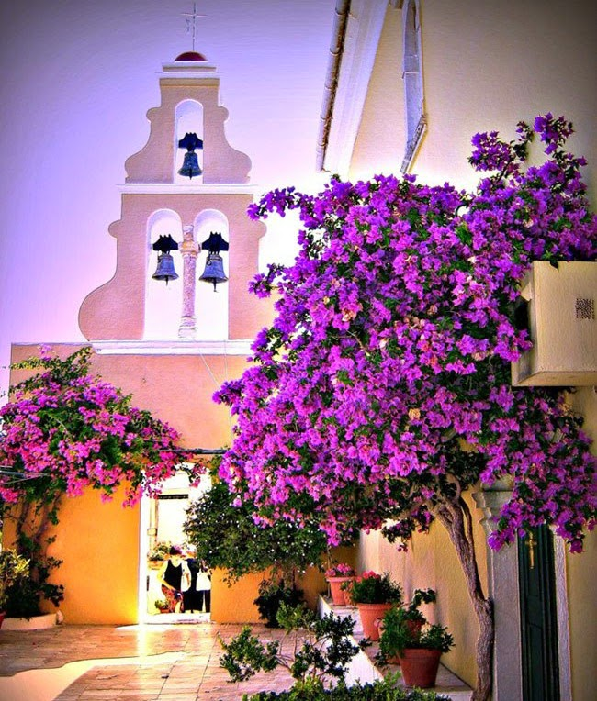
Η υψηλότερη μορφή της άνοιξης που ξέρω: μια ελληνική Μεγάλη Εβδομάδα» (Γ. Σεφέρης )

Σικελιανός: «Γιατί κι' ο πόνος / στα ρόδα μέσα, κι' ο επιτάφιος θρήνος, / κ' οι αναπνοές της άνοιξης που μπαίναν / απ' του ναού τη θύρα, αναφτερώναν / το νου τους στης Ανάστασης το θάμα, / και του Χριστού οι πληγές σαν ανεμώνες / τους φάνταζαν στα χέρια και στα πόδια, / τι πολλά τον σκεπάζανε λουλούδια, / που έτσι τρανά, έτσι βαθιά ευωδούσαν!»
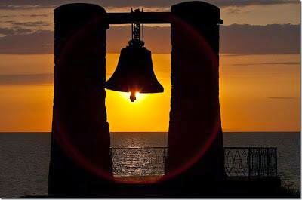

Η Μεγάλη Εβδομάδα στην ποίηση του Οδυσσέα Ελύτη
Μ. ΔΕΥΤΕΡΑ
ΚΑΤΑΚΟΠΟΣ από τις ουράνιες περιπέτειες, έπεσα τις πρωινές ώρες να κοιμηθώ.
Στο τζάμι, με κοίταζε η παλαιά Σελήνη, φορώντας την προσωπίδα του Ήλιου.
Μ. ΤΡΙΤΗ
ΜΟΛΙΣ ΣΗΜΕΡΑ βρήκα το θάρρος και ξεσκέπασα το κηπάκι σαν φέρετρο. Με πήραν κατάμουτρα οι μυρωδιές, λεμόνι, γαρίφαλο.
Ύστερα παραμέρισα τα χρόνια, τα φρέσκα πέταλα και να: η μητέρα μου, μ’ ένα μεγάλο άσπρο καπέλο και το παλιό χρυσό ρολόι της κρεμασμένο στο στήθος.
Θλιμμένη και προσεκτική. Πρόσεχε κάτι ακριβώς πίσω από μένα.
Δεν πρόφτασα να γυρίσω να δω γιατί λιποθύμησα.
Μ. ΤΕΤΑΡΤΗ
ΟΛΟΕΝΑ ΟΙ ΚΑΚΤΟΙ ΜΕΓΑΛΩΝΟΥΝ κι ολοένα οι άνθρωποι ονειρεύονται σα να ’ταν αιώνιοι. Όμως το μέσα μέρος του Ύπνου έχει όλο φαγωθεί και μπορείς τώρα να ξεχωρίσεις καθαρά τι σημαίνει κείνος ο μαύρος όγκος που σαλεύει
Ο λίγες μέρες πριν ακόμη μόλις αναστεναγμός
Και τώρα μαύρος αιώνας.
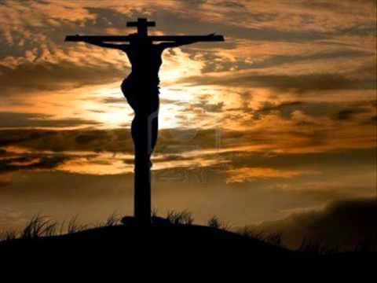
Μ. ΠΕΜΠΤΗ
ΜΕΡΑ ΤΡΕΜΑΜΕΝΗ όμορφη σαν νεκροταφείο
με κατεβασιές ψυχρού ουρανού
Γονατιστή Παναγία κι αραχνιασμένη
Τα χωμάτινα πόδια μου άλλοτε
(Πολύ νέος ή και ανόητα όμορφος θα πρέπει
να ήμουν)
Οι και δύο και τρεις ψυχές που δύανε
Γέμιζαν τα τζάμια ηλιοβασίλεμα.
Μ. ΠΕΜΠΤΗ, β
ΣΩΣΤΟΣ ΘΕΟΣ. Όμως κι αυτός έπινε το φαρμάκι του
γουλιά γουλιά καθώς του είχε ταχθεί
έως ότου ακούστηκε η μεγάλη έκρηξη.
Χάθηκαν τα βουνά. Και τότε αλήθεια φάνηκε
πίσω από το πελώριο πηγούνι ο κύλικας
Κι αργότερα οι νεκροί μες στους ατμούς, εκτάδην.
Μ. ΠΑΡΑΣΚΕΥΗ
ΣΑΝ ΝΑ ΜΟΝΟΛΟΓΩ, σωπαίνω.
Ίσως και να ’μαι σε κατάσταση βοτάνου ακόμη
φαρμακευτικού ή φιδιού μιας κρύας Παρασκευής
Ή μπορεί και ζώου από κείνα τα ιερά
με τ’ αυτί το μεγάλο γεμάτο ήχους βαρείς
και θόρυβο μεταλλικό από θυμιατήρια.
Μ. ΠΑΡΑΣΚΕΥΗ, β
Αντίς για Όνειρο
ΠΕΝΘΙΜΟΣ ΠΡΑΟΣ ΟΥΡΑΝΟΣ μες στο λιβάνι
αναθρώσκουν παλαιές Μητέρες ορθές σαν κηροπήγια
τυφεκιοφόροι νεοσύλλεκτοι σε ανάπαυση
μικρά σκάμματα ορθογώνια, ραντιστήρια, νάρκισσοι.
Σαν να ’μαι, λέει, ο θάνατος ο ίδιος αλλ’
ακόμη νέος αγένειος που μόλις ξεκινά
κι ακούει πρώτη φορά μέσα στο θάμβος των κεριών
το «δεύτε λάβετε τελευταίον ασπασμόν».
Μ. ΣΑΒΒΑΤΟ
ΠΕΡΑΣΤΙΚΗ ΑΠΟ ΤΗ ΧΘΕΣΙΝΗ αϋπνία μου
λίγο, για μια στιγμή, μου χαμογέλασε
η θεούλα με τη μωβ κορδέλα
που από παιδάκι μου κυκλοφοράει τα μυστικά
Ύστερα χάθηκε πλέοντας δεξιά
να πάει ν’ αδειάσει τον κουβά με τ’ απορρίματά μου
– της ψυχής αποτσίγαρα κι αποποιηματάκια –
εκεί που βράζει ακόμη όλο παλιά νεότητα
και αγέρωχο το πέλαγος.
Μ. ΣΑΒΒΑΤΟ, β
ΠΑΛΙ ΜΕΣ ΣΤΗΝ ΚΟΙΛΙΑ της θάλασσας το μαύρο
εκείνο σύννεφο που ανεβάζει κάπνες
όπως φωνές επάνω από ναυάγιο
Χαμένοι αυτοί που πιάνονται από τ’ Άπιαστα
Όπως εγώ προχθές του Αγίου Γεωργίου ανήμερα
που πήα να παραβγώ μ’ αλόγατα όρθια
και θωρακοφόρους
και μου χύθηκε όλη, όξω απ’ τη γης, η ερωτοπαθής
ψυχή μου.
(Από την ποιητική συλλογή «Ημερολόγιο ενός αθέατου Απριλίου»

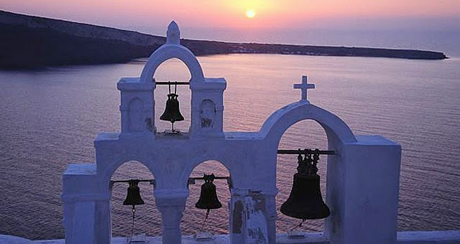

«Εαρινή συμφωνία» Γιάννης Ρίτσος
Άκου τα σήμαντρα
των εαρινών εκκλησιών.
Είναι οι εκκλησίες
που δε γνώρισαν τη σταύρωση
και την ανάσταση.
—
Γνώρισαν μόνο τις εικόνες
του Δωδεκαετούς
που “χε μια μάνα τρυφερή
που τον περίμενε τα βράδια στο κατώφλι
έναν πατέρα ειρηνικό που ευωδίαζε χωράφι
που “χε στα μάτια του το μήνυμα
της επερχόμενης Μαγδαληνής.
—
Χριστέ μου
τι θα “τανε η πορεία σου
δίχως τη σμύρνα και το νάρδο
στα σκονισμένα πόδια σου;».
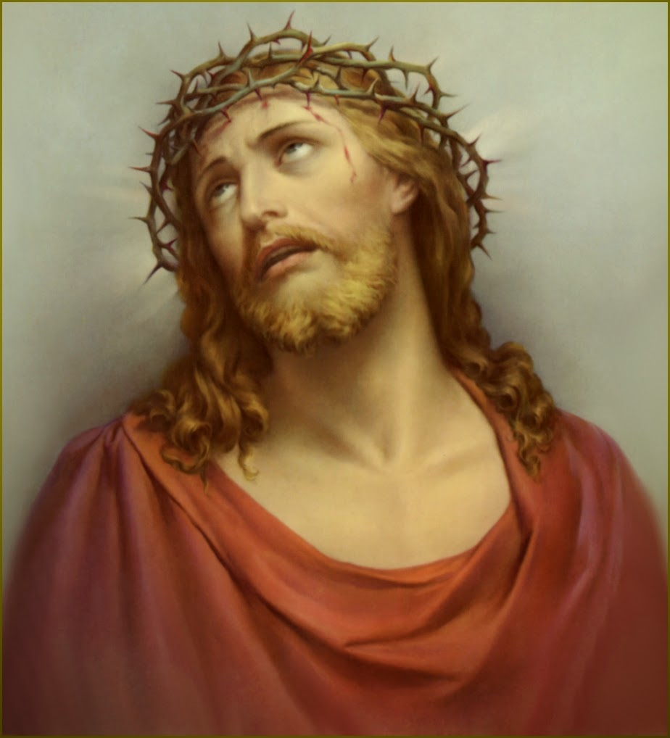
(Γιάννης Ρίτσος, Όνειρο καλοκαιρινού μεσημεριού)
“Χριστέ μου, γιατί φόρεσες αυτό μακρύ πένθιμο φουστάνι κι
αυτά τ’ αγκάθια στο κεφάλι σου;
Χάθηκαν τα λουλούδια;
Ή τάχατε, αν φορούσες παπαρούνες πάνου στ’ αχτένιστα μαλλιά
δε θα σ’ την πόρτα του ουρανού;
Μη χαμογελάς που ‘χω κ’ εγώ δεμένο το κεφάλι.
Είναι που γλίστρησα προχτές μέσα στα βάτα κυνηγώντας πεταλούδες.
Έλα να πιαστούμε από το χέρι σαν παιδιά και να πάμε
στους αγρούς να σε μάθω φλογέρα.
Πάμε να σου κόψω τα λυπημένα μαλλιά σου με το ίδιο
μεγάλο ψαλίδι που κουρεύουν τα προβατάκια.
Και να δεις, ο Θεός θα μας αγαπήσει, θα μας βάλει να κάτσουμε
στα πόδια του και θα χαμογελάει γλυκά καθώς εμείς θα
στολίζουμε τα μακριά τα μακριά μουστάκια του με μαργαρίτες.
Κι όταν βραδιάσει θα ζέψουμε το μικρό του τ’ αμάξι που το
σέρνουν οι γρύλλοι και θα περάσουμε στη μέση του παραδείσου
ενώ οι άγγελοι θ’ ανάβουν τ’ αστέρια για να φωτίζουν
τ’ άλλα παιδάκια που μείνανε κάτου στον κάμπο…”

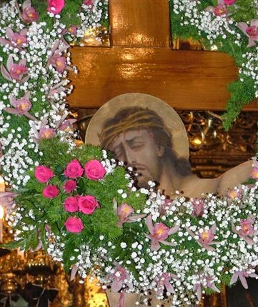
-“Τίποτα δεν αγγίζει τις απριλιάτικες βιολέτες;
τίποτα-: μονάχα ο ακάνθινος Ιησούς.”
(Ν. Καρούζος, Τα ποιήματα Β’)
-“Το άφθαρτο ξύλο: Ο σταυρός είναι δυο επιθυμίες.
Η μια επιθυμία που ερωτεύτηκε τα ουράνια
σμίγει και σταυρώνεται με την επιθυμία/ καθώς διασχίζει τη γη.
Κι ο Χριστός στο έαρ σταυρωμένος.”
(Ν. Καρούζος, Ποιήματα Α’)
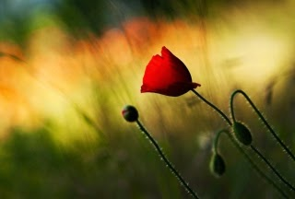
Άσμα μικρό (Νίκος Καρούζος)
Χάθηκε αυτός ο οδοιπόρος.
Είχε συνάξει λίγα φύλλα
ένα κλαδί γεμάτο φως
είχε πονέσει.
Και τώρα χάθηκε...
Αγγίζοντας αληθινά πουλιά στο έρεβος
αγγίζει νέους ουρανούς
η προσευχή του μάχη.
Έαρ μικρό έαρ βαθύ έαρ συντετριμμένο.

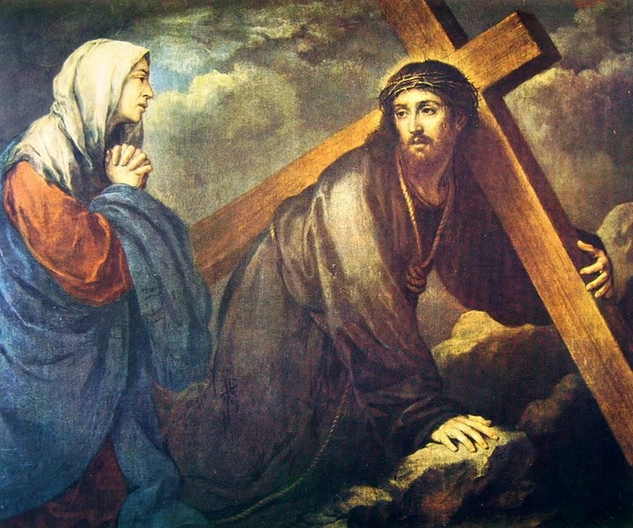

Ἡ Μάνα τοῦ Χριστοῦ-Kώστας Βάρναλης
Πῶς οἱ δρόμοι εὐωδᾶνε μὲ βάγια στρωμένοι,
ἡλιοπάτητοι δρόμοι καὶ γύρω μπαξέδες!
Ἡ χαρὰ τῆς γιορτῆς ὅλο πιότερο ἀξαίνει
καὶ μακριάθε βογγάει καὶ μακριάθε ἀνεβαίνει.
Τὴ χαρά σου, Λαοθάλασσα, κῦμα τὸ κῦμα,
τῶν ἀλλῶνε τὰ μίση καιρὸ τήνε θρέφαν
κι᾿ ἂν ἡ μαύρη σου κάκητα δίψαε τὸ κρῖμα,
νὰ ποὺ βρῆκε τὸ θῦμα της, ἄκακο θῦμα!
Ἄ! πὼς εἶχα σὰ μάνα κι᾿ ἐγὼ λαχταρήσει
(ἦταν ὄνειρο κι᾿ ἔμεινεν, ἄχνα καὶ πάει)
σὰν καὶ τ᾿ ἄλλα σου ἀδέρφια νὰ σ᾿ εἶχα γεννήσει
κι᾿ ἀπὸ δόξες ἀλάργα κι᾿ ἀλάργα ἀπὸ μίση!
Ἕνα κόκκινο σπίτι σ᾿ αὐλὴ μὲ πηγάδι. . .
καὶ μία δράνα γιομάτη τσαμπιὰ κεχριμπάρι. . .
νοικοκύρης καλὸς νὰ γυρνᾷς κάθε βράδι,
τὸ χρυσό, σιγαλὸ καὶ γλυκὸ σὰν τὸ λάδι.
Κι᾿ ἅμ᾿ ἀνοίγῃς τὴν πόρτα μὲ πριόνια στὸ χέρι,
μὲ τὰ ροῦχα γεμάτα ψιλὸ ροκανίδι,
(ἄσπρα γένια, ἄσπρα χέρια) ἡ συμβία περιστέρι
ν᾿ ἀνασαίνῃ βαθιὰ τ᾿ ὅλο κέδρον ἀγέρι.
Κ᾿ ἀφοῦ λίγο σταθῇς καὶ τὸ σπίτι γεμίσῃ
τὸν καλό σου τὸν ἤσκιο, Πατέρα κι᾿ Ἀφέντη,
ἡ ἀκριβή σου νὰ βγάνῃ νερὸ νὰ σοῦ χύσῃ,
ὁ ἀνυπόμονος δεῖπνος μὲ γέλια ν᾿ ἀρχίσῃ.
Κι᾿ ὁ κατόχρονος θάνατος θἄφτανε μέλι
καὶ πολλὴ φύτρα θ᾿ ἄφηνες τέκνα κι᾿ ἀγγόνια
καθενοῦ καὶ κοπάδι, χωράφια κι᾿ ἀμπέλι,
τ᾿ ἀργαστήρι ἐκεινοῦ, ποὺ τὴν τέχνη σου θέλει.
Κατεβάζω στὰ μάτια τὴ μάβρην ὀμπόλια,
γιὰ νὰ πάψη κι᾿ ὁ νοῦς μὲ τὰ μάτια νὰ βλέπῃ. . .
Ξεφαντώνουν τ᾿ ἀηδόνια στὰ γύρω περβόλια,
λεϊμονιᾶς σὲ κυκλώνει λεφτὴ μοσκοβόλια.
Φεύγεις πάνου στὴν ἄνοιξη, γιέ μου, καλέ μου,
ἄνοιξή μου γλυκιά, γυρισμὸ ποὺ δὲν ἔχεις.
Ἡ ὀμορφιά σου βασίλεψε κίτρινη, γιέ μου,
δὲ μιλᾷς, δὲν κοιτᾷς, πῶς μαδιέμαι, γλυκέ μου!
Καθὼς κλαίει, σὰν τῆς παίρνουν τὸ τέκνο, ἡ δαμάλα,
ξεφωνίζω καὶ νόημα δὲν ἔχουν τὰ λόγια.
Στύλωσέ μου τὰ δυό σου τὰ μάτια μεγάλα.
Τρέχουν αἷμα τ᾿ ἀστήθια, ποὺ βύζαξες γάλα.
Πῶς ἀδύναμη στάθηκε, τόσο ἡ καρδιά σου
στὰ λαμπρὰ Γεροσύλυμα Καίσαρας νὰ μπῇς!
Ἂν τὰ πλήθη ἀλαλάζανε ξώφρενα (ἀλιά σου!)
δὲν ἤξεραν ἀκόμα οὔτε ποιὸ τ᾿ ὄνομά σου!
Κεῖ στὸ πλάγι δαγκάναν οἱ ὀχτροί σου τὰ χείλη. . .
Δολερὰ ξεσηκώσανε τ᾿ ἄγνωμα πλήθη
κι᾿ ὅσο ὁ γήλιος νὰ πέσῃ καὶ νἄρθῃ τὸ δείλι,
τὸ σταυρό σου καρφώσαν οἱ ὀχτροί σου κι᾿ οἱ φίλοι.
Μὰ γιατί νὰ σταθῇς νὰ σὲ πιάσουν! Κι᾿ ἀκόμα
σὰ ρωτήσανε: «Ποιὸς ὁ Χριστός;» τί ῾πες «Νά με!»
Ἄχ! δὲν ξέρει τί λέει τὸ πικρό μου τὸ στόμα!
Τριάντα χρόνια, παιδί μου, δὲ σ᾿ ἔμαθ᾿ ἀκόμα!

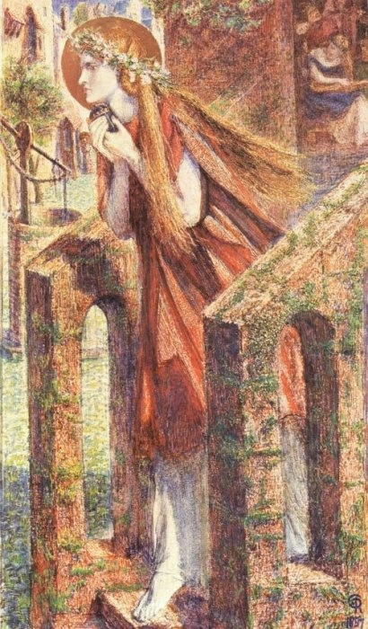
Mary Magdalene, Dante Gabriel Rossetti
Νίκος Καζαντζάκης, “Μαγδαληνή”
Ω Κύριε, εγώ ‘μαι που έσπασα σα μυρογιάλι
στα ιερά σου πόδια την καρδιά μου, και τα ολόξανθα
μακριά μαλλιά μου εγώ τ’ ανέμισα στις τρέμουλες,
σκυφτές των Αποστόλων κεφαλές, σα φλάμπουρο!
Εγώ ‘μαι που όντας όλοι οι εδικοί μακριάθε
κοιτώντας το σταυρό σε κλαίγαν σκορπισμένοι,
στεκόμουν στο πλευρό σου παραστάτης, κι όρθια
στα χέρια μου εδεχόμουν, στην ποδιά, στο πρόσωπο,
πηχτό, ζεστό, σαν όμπρο θερινό, το γαίμα σου!
Κ’ έκραζα: Ανοίξου γης, ποτίσου γης, σκιρτήστε
σα σπόροι αθάνατοι στο χώμα, ώ πεθαμένοι!
Χριστέ, κι αν όλοι σ’ αρνηθούν, δε θα πεθάνεις!
Γιατί στον κόρφο μου το αθάνατο νερό
κρατώ και σε κερνώ, και κατεβαίνεις πάλι
στη γης, και περπατάς μαζί μου στα χωράφια,
βολές σωπαίνοντας γλυκά, βολές ταΐζοντας
το Λόγο τον καλό στα πεινασμένα πλήθη.

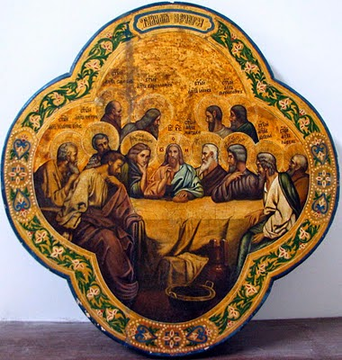

Ὁ Μυστικὸς Δεῖπνος-Στέλιος Σπεράντσας
Καὶ λέει ὁ Ναζωραῖος στοὺς μαθητάδες:
«Τὸ αἰώνιο εἶμαι τὸ φῶς καὶ σεῖς λαμπάδες
Φῶς ἀπὸ φῶς, στὰ σκότη,
ἐσεῖς πιστοὶ ὁδηγοὶ καὶ οἱ πρῶτοι
καταλυτὲς τῶν γήινων θρήνων,
ποῦ θεῖο μήνυμα θὰ φέρετε παντοῦ,
κι ἀκόμα κι ὡς τὴ χώρα τῶν Ἑλλήνων.
Τοῦ δείπνου μας χαρῆτε ἀπόψε τὴ χαρά.
Καὶ τὴν καρδιὰ στυλώσετε γερὰ
μὲ τὸ ψωμὶ καὶ τὸ κρασί,
ποὺ αἷμα καὶ σῶμα εἶναι δικό μου,
μὴν ἀποστάσετε χλωμοὶ
μὲς τὴν ἀνηφοριὰ τοῦ δρόμου».
Καὶ λέει στὸν Ἰσκαριώτη: «Ἐσύ,
τοῦτο τὸ ξέχωρο ὁλοκόκκινο κρασὶ
θὰ πάρῃς,
τὰ φλογισμένα χείλη νὰ δροσίσῃς,
πρὶν στὸ Ραββὶ ἕνα φίλημα χαρίσῃς.
Δικός μου ἐσὺ καὶ στέκεις τόσο χώρια!...»
Ὁ Ἰούδας σκύβει,
πὼς τάχα τὸ ψωμὶ θέλει νὰ κόψῃ.
Τὰ φρύδια κατεβάζει, ἔτσι ποὺ κρύβει
μὲ στενοχώρια
τὸ φόβο, ὡς καθρεφτίζεται στὴν ὄψη.
Καὶ λέγει του ξανὰ ὁ Χριστός: «Ἂς γίνῃ,
ὅ,τι γραμμένο ὑπάρχει νὰ γενῇ.
Νύχτα εἶν᾿ ἀκόμη σκοτεινὴ
καὶ -μὴ φοβᾶσαι- εἶναι γεμάτοι καλωσύνη
τῆς Ἰουδαίας οἱ κρίκοι.
Κι εἶν᾿ ὅλο ἀγάπη τὸ τριφύλλι,
κι ἀνθεῖ κατάσπρο στὴν πλαγιὰ τοῦ Γολγοθᾶ
τὸ χαμομήλι.
Σύρε καὶ μὴν ἀργεῖς.
Χτυπάει ἐπίμονα ἡ καρδιὰ τῆς γῆς.
Σύρε πιὸ γρήγορα, ἀκουμπώντας στὸ ραβδί,
πρὶν βγῇ καὶ τὸ φεγγάρι καὶ σὲ ἰδῇ.»
Κατάχλωμος ὁ Ἰούδας σὰν σουδάρι,
ἁπλώνει τὸ ποτήρι του νὰ πάρῃ.
Μὰ τὸ ποτήρι πέφτει ἀπὸ τὴ φούχτα του
καὶ πλέρια
βάφει μὲ τ᾿ ἄλικο πιοτό,
τὸ δυνατό,
τοῦ Ναζωραίου τὰ θεῖα χέρια.
Χαμογελᾷ ὁ Χριστός. Μὰ τοῦ Ἰσκαριώτη
πόσο δονεῖται ἀκόμα τὸ κορμί!
Τῆς προδοσίας βαρὺ τὸ κρῖμα... Καὶ μὲ ὁρμὴ
τὸν σπρώχνει νὰ χαθῇ σκυφτὸς στὰ σκότη.

ΙΙ
Ὡραῖος, καθὼς τοῦ ἥλιου ἀνατολή,
ἀνάμεσα ὁ Χριστὸς στοὺς μαθητάδες,
ὀρθώνεται καὶ πάλι ἀργομιλεῖ:
«Τὸ αἰώνιο εἶμαι τὸ φῶς καὶ σεῖς λαμπάδες...
Στὰ χείλη ἡ προσευχὴ πρὶν ἀνεβῇ,
τὴν πόρνη, ἂς συχωρέσουν, τὸν τελώνη.
Μὲ ἀνόμους θὰ περάση καὶ ὁ Ραββί.
Τὴν πρώτη πέτρα ὁ ἀναμάρτητος σηκώνει.
Ἀγάπη κόσμου ὁ νικητής. Κι ἐγὼ ἡ πηγὴ
γιὰ ὅποιον διψᾷ στοργὴ δικαιοσύνη.
Εἰρήνη... Ἂν ἀψηλώσω ἀπὸ τὴ γῆ,
ἕνα μὲ τ᾿ ἄστρα κι ἡ ψυχή σας θέλει γίνει»
Εἶπε κι ἀνάβλεψε τὰ μάτια του ὁ Χριστός.
«Πατέρα μου, κι ἡ ἀγάπη Σου ἂς πληθαίνῃ.
Σὲ μὲ ἔθνη καὶ λαοὶ καὶ ἡ οἰκουμένη.
Τὸ ἔργο μου ἐτελείωσε. Καὶ νά,
τώρα ὁ δικός μου ὁ διαλεχτὸς
στὰ σκοτεινὰ
τοῦ ξεροπόταμου τῶν Κέδρων περιμένει».
Ξάφνου τὰ νέφη ὡς σκίζει τὸ φεγγάρι,
ἀπ᾿ τὸν ψηλὸ καγκελλωτὸ φεγγίτη,
θεία χάρη,
μιὰ δέσμη κατεβαίνει μὲς στὸ σπίτι.
Δέσμη ἀπὸ φῶς, σὰν φίλημα ἐλαφρό,
στὰ θεῖα μαλλιὰ τοῦ Ναζωραίου, φωτοστεφάνι.
Μὰ κι ἕνας ἤσκιος ἀπ᾿ τὰ κάγκελα, ποὺ κάνει
πίσω ἀπ᾿ τοὺς ὤμους Του, στὸν τοῖχο, ἕνα σταυρό.
Μὲ πόνο οἱ μαθητάδες τοῦ Κυρίου,
ποὺ τρέμει στῶν ματιῶν τους τὸ ἀκροκλώνι,
τὸ σύμβολο κοιτοῦν τοῦ μαρτυρίου,
Κι ἐκεῖνος μὲ χαμόγελο γλυκὸ
στὸ δεῖπνο τὸ στερνό, τὸ μυστικό,
σκορπάει τὸ θάρρος κι ἐμψυχώνει.
Κι ἔξω, στὰ σκότη τῆς νυχτιᾶς, τρεμάμενος,
καταραμένος,
τὴν ὥρα αὐτὴ τὴν ἴδια,
τρικλίζει ἀκόμα ὁ Ἰούδας παγωμένος.
Κι ἀγκομαχώντας, ζώνεται τὰ φίδια,
ξεσκίζοντας τ᾿ αὐτιά του, γιατί ὁ λόγος,
ὁ λόγος τοῦ Ἄκακου
στριφογυρίζει ἀκόμα μέσα σὰν ξερόφυλλο
ποὺ τὸ σαρώνουν ξεροβόρια:
«Δικός μου ἐσὺ καὶ στέκεις τόσο χώρια...».

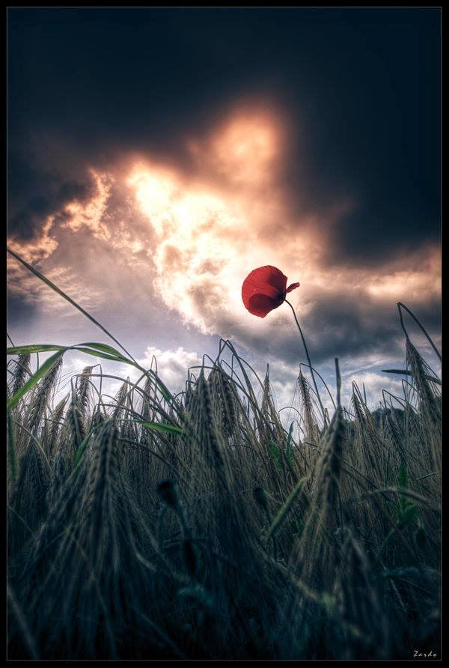

Νίκου Γκάτσου, "Μέρες Επιταφίου"
Μεγάλη Δευτέρα
Περίμενέ με μάνα μου περίμενέ με ακόμα
ώσπου να φτάσει η άνοιξη στο παγωμένο χώμα.
Περίμενέ με μάνα μου σαν το πουλί του νότου
που σμίγει μάτι και φτερό να βρει τον ουρανό του.
Περίμενέ με μάνα μου κάποια Παρασκευή σου
στην πύλη του παράδεισου στο φρέαρ της αβύσσου.
Μεγάλη Τρίτη
Κάτω απ’ τα λάβαρα της Ρώμης
στην τέντα της Μαγδαληνής
εσύ πατέρας της συγγνώμης
κι εμείς παιδιά της ηδονής.
Βραχνή ακούστηκε η κραυγή
στα καπηλειά της πολιτείας
εσύ αμνίον για σφαγή
κι εμείς κριοί της αμαρτίας.
Δε σε πτοήσαν οι Πιλάτοι
ούτ’ ο καιρός που ειν΄ εγγύς
εσύ στων ουρανών τα πλάτη
κι εμείς παρείσακτοι της γης.
Μεγάλη Τετάρτη
Τετάρτη των τεφρών και των παθών
ο θάνατος δεν έχει παρελθόν.
Τετάρτη των ψυχών και των αγγέλων
ο θάνατος δεν έχει ούτε μέλλον.
Του σύμπαντος ηχεί το εκκρεμές
ξυπνήστε ν’ αποδώσουμε τιμές.
Φανήκαν οι ουράνιοι στρατηλάτες
σα σκοτεινού Ρουβίκωνα Γαλάτες.
Της γης αναθαρρήσαν οι πληγές.
Πότε θ’ ανάψει ο ήλιος πυρκαγιές
να κάψουν το παλάτι του Ηρώδη
και τ’ άνθος του κακού να γίνει ρόδι.
Μεγάλη Πέμπτη
Αυτός που κρέμασε τον ήλιο
στο μεσοδόκι τ’ ουρανού
κρέμεται σήμερα σε ξύλο
ίλεως Κύριε γενού!
Και στ’ ασπαλάθια της ερήμου
μια μάνα φώναξε: «παιδί μου»!
Με του Απριλιού τ’ αρχαία μάγια
με των δαιμόνων το φιλί
μπήκε στο σπίτι κουκουβάγια
μπήκε κοράκι στην αυλή.
Κι όλα τ‘ αγρίμια στο λαγκάδι
πήραν το δρόμο για τον Άδη.
Θα ξανασπείρει καλοκαίρια
στην άγρια παγωνιά του νου
αυτός που κάρφωσε τ’ αστέρια
στην άγια σκέπη τ’ ουρανού.
Κι εγώ κι εσύ κι εμείς κι οι άλλοι
θα γεννηθούμε τότε πάλι.
Μεγάλη Παρασκευή
Βαριά τα βήματά μου σέρνω
στο φως της μέρας το θαμπό
κρίνα της άνοιξης σου φέρνω
και στο σταυρό σου τ’ ακουμπώ
φίλε δακρυοπότιστε
των πρωτίστων πρώτιστε.
των πρωτίστων πρώτιστε.
Άρρωστος κύλησε ο αιώνας
κι ο ήλιος βγαίνει μισερός
σαν το φτερό της χελιδόνας
που το σακάτεψε ο καιρός
φίλε τρισμακάριστε
των αρίστων άριστε.
των αρίστων άριστε.
Σήμερα ο Άδης ηνεώχθη
γεφύρι εγίνη ο Γολγοθάς
και στου θανάτου εσύ την όχθη
άφατο δρόμο ακολουθάς
έγγιστε κι ανέγγιστε
των μεγίστων μέγιστε.
των μεγίστων μέγιστε.
Μέγα Σάββατον
Όλα στερέψαν σιγά σιγά.
Τα περιστέρια πετούν αργά
σε λίμνες άνυδρες βάλτους υγρούς
σε διψασμένους κήπους κι αγρούς.
Πίσω απ’ τους λόφους τους χαμηλούς
με τους προφήτες και τους τρελούς
στέκουν παράμερα τρία παιδιά
σα γλαροπούλια στην αμμουδιά.
Μες στων καιρών την ανημποριά
διώξε το γρέγο και το βοριά
και ξαναγύρισε ήλιε στη γη
με του θριάμβου σου την κραυγή.

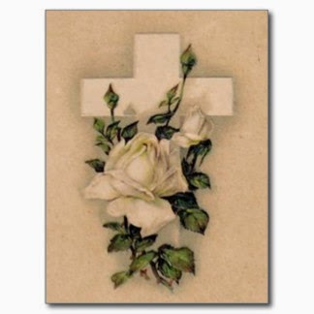
-“Έκλεινε το άσπρο τριαντάφυλλο/ το κεφάλι του, σαν του Ιησού.
Σε τρεις μέρες μόνο, είπε/ κ’ ελάλησε, έκαμε όμοια/ στον κόσμο το χρέος του.
(κάθε λουλούδι, είναι κ’ ένας Ιησούς).”
(Ν. Βρεττάκος, Επί του όρους ομιλία)

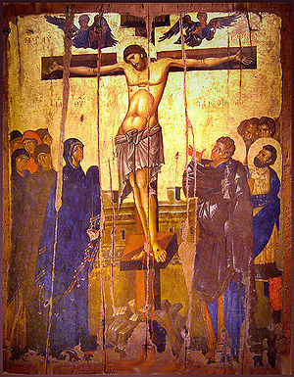

«Η Σταύρωση του Χριστού», εικόνα στο Βυζαντινό και Χριστιανικό Μουσείο Αθηνών

Τα γόνατα του Ιησού-Νικηφόρος Βρεττάκος

Καρφωμένα στ’ ἀγριόξυλο τοῦ σταυροῦ, σχηματίζουν
μι’ ἀμβλεία γωνία.
Εἶναι τά ἴδια γόνατα
πού προβάτιζαν, παίζοντας, γύρω ἀπ’ τό κόκκινο
φουστάνι τῆς μάνας του, ὅταν
ἤτανε βρέφος δέκα μηνῶν.
Πού ἀργότερα, ἔφηβος, τ’ ἀκούμπαγε κάτω
στή γῆ πριονίζοντας τό ξύλο ἑνός κέδρου.
Πού λύθηκαν κ’ ἔπεσαν, ἕνας σωρός,
-μιά νύχτα πού ἡ ἄνοιξη ἦταν ἀβάσταχτη
καί μύριζε ἡ γῆς κι’ ὁ οὐρανός λεμονάνθι-
στό Ὄρος τῶν Ἐλαιῶν.
Κι’ εἶναι ἀκόμη τά γόνατα
πού κάθιζε, σιωπηλός, δύο-δύο τά παιδιά
κι’ ἁπλώνοντας δίπλα του, πάνω στή γῆ,
τό ἀπέραντο χέρι του, τά φίλευεν ἕνα
λουλουδάκι –
κομμένοἀπ’ τόν πλοῦτο τοῦ σύμπαντος.
Τα γόνατα του Ιησού Καρφωμένα στ’ αγριόξυλο του σταυρού, σχηματίζουν
μι’ αμβλεία γωνία.
Είναι τα ίδια τα γόνατα
που προβάτιζαν, παίζοντας, γύρω απ’ το κόκκινο
φουστάνι της μάνας του, όταν
ήτανε βρέφος δέκα μηνών.
Που αργότερα, έφηβος, τ’ ακούμπαγε κάτω
στη γη πριονίζοντας το ξύλο ενός κέδρου
Που λύθηκαν κ’ έπεσαν, ένας σωρός,- μια νύχτα που η άνοιξη ήταν αβάσταχτηκαι μύριζε η γης κι’ ο ουρανός λεμονάνθι –στο όρος των Ελαιών.
Κι’ είναι ακόμη τα γόνατα που κάθιζε, αμίλητος, δυό – δυό τα παιδιάκι’ απλώνοντας δίπλα του, πάνω στη γη,το απέραντο χέρι του, τα φίλευεν έναλουλουδάκι – κομμένοαπ’ τον πλούτο του σύμπαντος.
που σκοντάφτοντας μάτωσαν πάνω σε πέτρεςκι’ αγκάθια όταν έτρεχε καλοκαίρι για τ’ άλογανα ζέψει τ’ άρμα του βασιλιά στη γης της Φρυγίας.Τ’ ακώ που ανασαίνουν. Γελούν, ονειρεύονται, θυμούνται τα πόδια του. Κουβεντιάζω μαζί τους,σα νάναι ένα πρόσωπο.
Απλώνω τα χέρια.Του διπλώνω τα πόδια σα νάναι ένα φρέσκο, απαλό σεντόνι οι παλάμες μου .Στο σώμα του ανθρώπου, όλα είναι πρόσωπα.
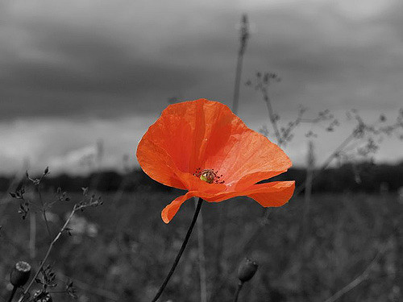

[Από τό "ΑΠΟΓΕΥΜΑΤΙΝΟ ΗΛΙΟΤΡΟΠΙΟ", 1976] -Νικηφόρος Βρεττάκος

Ἔγερση

Ὁ Ἱησοῦς καί ὁ Ἄδωνις κάνουν διπλά

τό αἷμα μου κόκκινο κι ἀκόμη ἕνα ξέφωτο

ὀροπέδιο ἀπό κόκκινες παπαροῦνες

τό πνεῦμα μου. Ἔκρηξη μέσα

στο θάνατο – αἰφνίδια ἀναπήδηση.

Ξεπερνάει τό σῶμα μου σέ ὕψος ἡ ἀνάσταση.

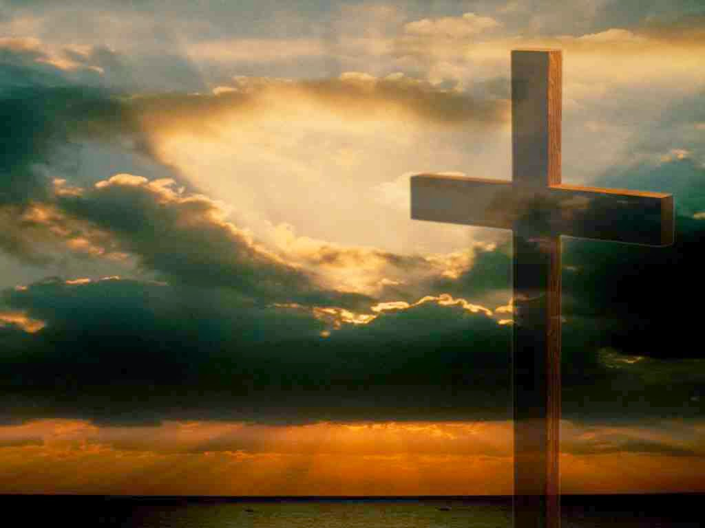
Τάσος Λειβαδίτης, Μετά Χριστόν, από τη συλλογή Νυχτερινός επισκέπτης (1972)
Να σε καρφώσουν στο σταυρό ή να σταυρωθείς πάνω σ’ αυτό το τίποτα που υπήρξες είναι ο ίδιος δρόμος, έρημος κι ακατανόητος, ανάμεσα στα λιγοστά δέντρα και τη νύχτα που κατεβαίνει.

Ανάσταση (Τάσος Λειβαδίτης)
……«Δε σ’ ακολουθώ πια» φώναξα, μα εκείνος μ’ έσπρωξε, το αμάξι κατρακύλησε μες στη νύχτα, πού πηγαίναμε; στις γωνιές, με μεγάλα κάτωχρα πρόσωπα, στέκανε οι Σιωπηλοί, μόλις προφταίναμε να παραμερίσουμε για να μη μας γκρεμίσουν,
……κι οι οργανοπαίχτες που ακολουθούσαν, μισομεθυσμένοι, με την ψυχή τους απροστάτευτη απ’ τη βροχή, φορούσαν κάτι σταχτιά, στραπατσαρισμένα καπέλα, απ’ αυτά που βρίσκονται στον ουρανό, μαζί με τα παιδιά και τους σαστισμένους,
……κι αυτό το κάθαρμα ο αμαξάς προσπαθούσε να κρύψει μ’ ένα σάλι το βρόμικο μούτρο του, ενώ εγώ ήξερα πως ήταν εκείνος ο αλήτης, που μια νύχτα αρνήθηκα να πιω ένα ποτήρι μαζί του,
……έπρεπε να ξεφύγω, γλίστρησα κρυφά και νοίκιασα ένα δωμάτιο σ’ ένα απόμερο ξενοδοχείο, μα όπως εκείνη τη νύχτα με μαστίγωνε η πόρνη, κι άκουγα τη θεία εκμυστήρευση, ήρθε και γονάτισε δίπλα μου,
……τότε τον ακολούθησα, κι όπως βαδίζαμε, είδαμε άυπνο και χλωμό τον Σίμωνα τον Κυρηναίο, «πλαγιάζω στον τάφο και τρέμω, πως κάθε τόσο θα με ξανασηκώσουν» είπε λυπημένος,
……γιατί αν χρειάζονταν κάποιον να βοηθήσει για το σταυρό, πάλι αυτόν θα συναντούσαν στο δρόμο.
Από τη Συλλογή ''Νυχτερινός επισκέπτης''

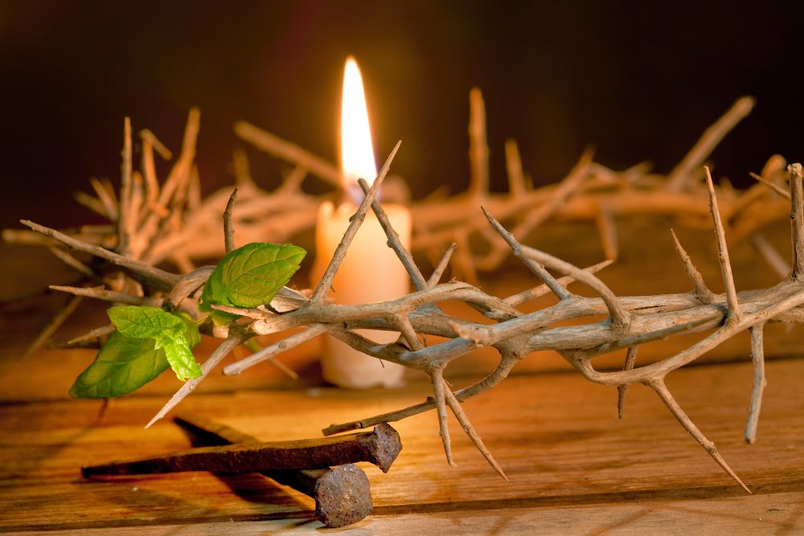

Οἱ πόνοι τῆς Παναγιᾶς-Κώστας Βάρναλης
Ποῦ νὰ σὲ κρύψω, γιόκα μου, νὰ μὴ σὲ φτάνουν οἱ κακοί;
Σὲ ποιὸ νησὶ τοῦ Ὠκεανοῦ, σὲ ποιὰ κορφὴν ἐρημική;
Δὲ θὰ σὲ μάθω νὰ μιλᾷς καὶ τ᾿ ἄδικο φωνάξεις.
Ξέρω πῶς θἄχεις τὴν καρδιὰ τόσο καλή, τόσο γλυκή,
ποὺ μὲ τὰ βρόχια τῆς ὀργῆς ταχιὰ θενὰ σπαράξεις.
Σὺ θἄχεις μάτια γαλανά,θἄχεις κορμάκι τρυφερό,
θὰ σὲ φυλάω ἀπὸ ματιὰ κακὴ κι ἀπὸ κακὸν καιρό,
ἀπὸ τὸ πρῶτο ξάφνισμα τῆς ξυπνημένης νιότης.
Δὲν εἶσαι σὺ γιὰ μάχητες, δὲν εἶσαι σὺ γιὰ τὸ σταυρό.
Ἐσὺ νοικοκερόπουλο -ὄχι σκλάβος ἢ προδότης.
Τὴ νύχτα θὰ συκώνομαι κι ἀγάλια θὰ νυχοπατῶ,
νὰ σκύβω τὴν ἀνάσα σου ν᾿ ἀκῶ, πουλάκι μου ζεστὸ
νὰ σοῦ ῾τοιμάζω στὴ φωτιὰ γάλα καὶ χαμομήλι,
κ᾿ ὕστερα ἀπ᾿ τὸ παράθυρο μὲ καρδιοχτύπι νὰ κοιτῶ
ποὺ θὰ πηγαίνεις στὸ σκολιό με πλάκα καὶ κοντύλι.
Κι ἂν κάποτε τὰ φρένα σου μ᾿ ἀλήθεια, φῶς τῆς ἀστραπῆς,
χτυπήσει ὁ Κύρης τ᾿ οὐρανοῦ, παιδάκι μου νὰ μὴ τὴν πεῖς!
Θεριὰ οἱ ἀνθρώποι, δὲ μποροῦν τὸ φῶς νὰ τὸ σηκώσουν!
Δὲν εἶν᾿ ἀλήθεια πιὸ χρυσὴ σὰν τὴν ἀλήθεια τῆς σιωπῆς.
Χίλιες φορὲς νὰ γεννηθεῖς, τόσες θὰ σὲ σταυρώσουν!

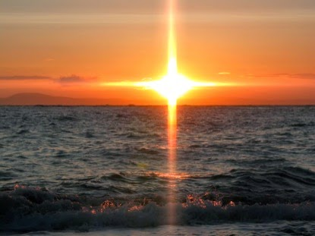
«Ευαγγελίζομαι την Ακατοίκητη Χώρα!» «Δεν είναι όνειρο η Αγάπη. Είναι όπως ο ήλιος και το χώμα. Εκεί το πλούτος κ’ η ομορφιά» (Ν. Βρεττάκου, «Η ακατοίκητη χώρα»).

